FAKULTA MATEMATIKY FYZIKY A INFORMATIKY UNIVERZITA KOMENSKÉHO

Katedrová Obrazovka

zimný semester 2017/2018

Simona Bačkovská  
Ondrej Hrušovský

Obsah

1 Perzistentné dáta, formáty súborov a komunikačné protokoly 3

1.1 Perzistentné dáta 3

1.2 Formáty súborov 4

1.2.1 Obrázok (Obsah) 4

1.2.2 Textová správa pre dolný panel (Obsah) 4

1.2.3 Aplikácia (Obsah) 4

1.2.4 Konfiguračný súbor každého obsahu 4

1.2.5 Konfiguračný súbor aplikácie 4

1.2.6 Spustiteľný súbor 5

1.3 Komunikačné protokoly 5

1.3.1 Komunikácia so serverom 5

1.3.2 Komunikácia s YouTube 5

2 Užívateľské rozhranie 6

2.1 ... 6

4 Návrh implementácie 6

2.2 Rozdelenie technológií 6

2.3 Triedny diagram klienta 6

# **Perzistentné dáta, formáty súborov a komunikačné protokoly**

## **Perzistentné dáta**

V koreňovom adresári aplikácie sa nachádza konfiguračný súbor celej aplikácie. V tomto konfiguračnom súbore možno nastaviť IP adresu servera a veľkosť textov, prípadne iné lokálne nastavenia klienta.

Obsah sa bude spravovať a načítavať z vopred definovanej adresárovej štruktúry „Hlavný Obsah“. V tomto adresári sa nachádza všetok aktuálne zobrazovaný obsah. Každý z obsahov identifikuje adresár s názvom, ktorý je reprezentovaný unikátnym ID obsahu. Tieto zložky ďalej obsahujú súbor obsahu a konfiguračný súbor obsahu. Túto štruktúru kopíruje adresár „Archív“, do ktorého je obsah presunutý, keď mu vyprší interval na zobrazovanie.

Štruktúra adresárov

* **Spustiteľný súbor**
* **Konfiguračný súbor aplikácie**
* *Hlavný Obsah*
  + *ID*
    - **Obrázok**
    - **Konfiguračný súbor obsahu**
  + *ID*
    - **Odkaz na video**
    - **Konfiguračný súbor obsahu**
  + *ID*
    - **Aplikácia**
    - **Konfiguračný súbor obsahu**
  + ID
    - **Textová správa pre dolný panel**
    - **Konfiguračný súbor obsahu**
  + **...**
* *Archív*
  + *ID*
    - **Obrázok**
    - **Konfiguračný súbor obsahu**
  + *ID*
    - **Odkaz na video**
    - **Konfiguračný súbor obsahu**
  + *ID*
    - **Aplikácia**
    - **Konfiguračný súbor obsahu**
  + ID
    - **Textová správa pre dolný panel**
    - **Konfiguračný súbor obsahu**
  + **...**

Nakoľko videá sú prehráva zo služby YouTube, ich zdrojový súbor nemusí byť dostupný offline. Odkaz na video sa bude nachádzať v konfiguračnom súbore obsahu. Ďalej tam bude aj dátum a čas zobrazovania, prípadne ďalšie dodatočné informácie, ktoré vyžaduje daný obsah.

## **Formáty súborov**

### **Obrázok (Obsah)**

**Formát:** png, jpg

**Definícia:** Výhodou formátu PNG je takmer bezstratová kompresia. Nevýhodou je väčší objem dát oproti JPG. JPG je formát s veľmi nízkym objemom dát, avšak viditeľne stratovou kompresiou.

### **Textová správa pre dolný panel (Obsah)**

**Formát:** txt

**Definícia:** Textové správy sú v samostatných txt súboroch s UTF-8 kódovaním, aby bola zabezpečená plná podpora našej diakritiky.

### **Aplikácia (Obsah)**

**Formát:** exe

**Definícia:** Skompilovaný spúšťací súbor aplikácie. Parametre pre spustenie sa nachádzajú v konfiguračnom súbore obsahu.

### **Konfiguračný súbor každého obsahu**

**Formát:** ini

**Definícia:** Štandardný formát konfiguračných súborov, ktorý je delený na sekcie a kľúče s hodnotami. Obsahuje zobrazovací interval, prípadne odkaz na YouTube video alebo spúšťacie parametre aplikácie.

### **Konfiguračný súbor celej aplikácie**

**Formát:** ini

**Definícia:** Štandardný formát konfiguračných súborov, ktorý je delený na sekcie a kľúče s hodnotami.

### **Spustiteľný súbor**

**Formát:** jar

**Definícia:** Skompilovaný spúšťací súbor aplikácie.

## **Komunikačné protokoly**

### **Komunikácia so serverom**

**Komunikačný protokol:** HTTP

**Definícia:** Klient bude s obsahovým server komunikovať prostredníctvom REST rozhrania. Toto rozhranie podporuje jeden hlavný prístupový bod, na ktorý klient odošle zoznam ID jeho už stiahnutého obsahu. Server odpovedá zaslaním balíka obsahu, ktorý je na klientovi potrebný. Klient si po stiahnutí tento balík rozbalí a pridá obsah do svojho adresára.

### **Komunikácia s YouTube**

**Komunikačný protokol:** HTTP

**Definícia:** Klient bude streamovať obsah prostredníctvom priameho pripojenia na webstránku YouTube, kde bude vystupovať ako bežný používateľ tejto služby.

# **Užívateľské rozhranie**

## **...**



# **Návrh implementácie**

## **Rozdelenie technológií**

Klient bude postavený na štandardnej knižnici Java pre tvorbu UI, Java FX. Knižnica bude rozšírená o balík s podporou streamovania videí z YouTube.

Server bude naprogramovaný v jazyku PHP.

## **Triedny diagram klienta**

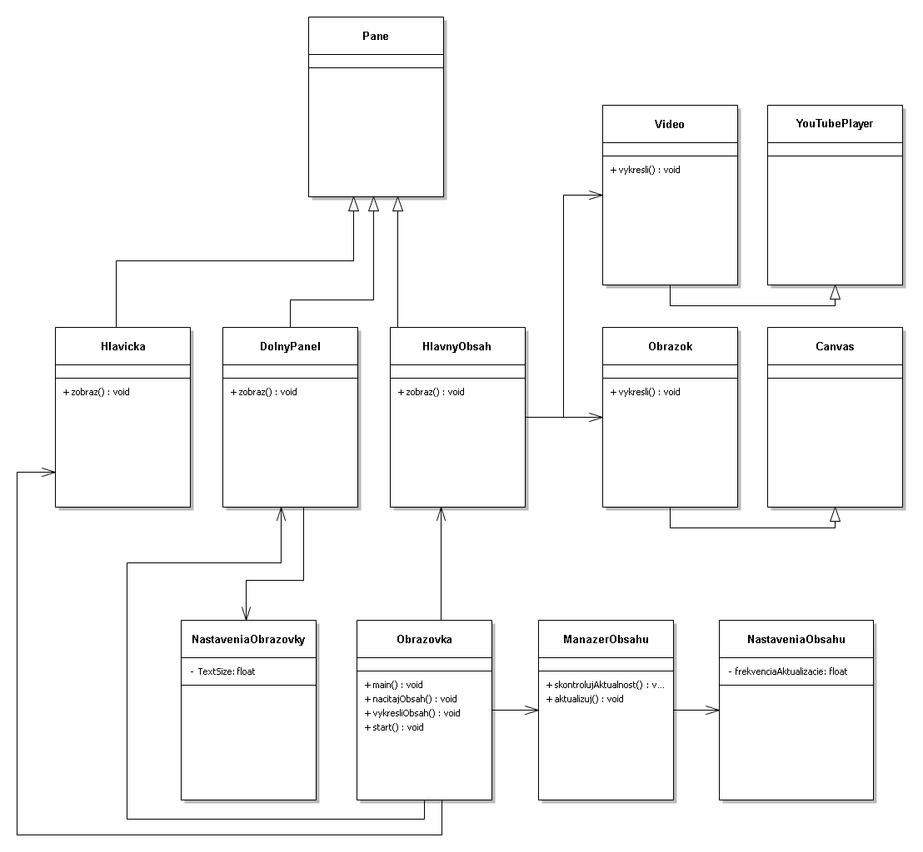

Hlavnou triedou klienta je trieda Obrazovka. Táto obsahuje main() funkciu celej aplikácie. Táto trieda zahŕňa ďalšie tri panely (odvodené od knižnicovej triedy Pane), ktoré cyklicky zobrazujú aktuálny obsah.

Trieda NastaveniaObrazovky je zároveň aj trieda, ktorá spravuje konfiguračný súbor aplikácie. Z tejto triedy si DolnyPanel načíta veľkosť textu.

HlavnyObsah rozhoduje, ktorý obsah sa bude práve zobrazovať a má prehľad o všetkých dostupných obsahoch, prepína ich a riadi ich zobrazovanie. Každý typ obsahu dedí z knižnicovej triedy Canvas, ktorá podporuje priame vykresľovanie do užívateľského rozhrania.

Manažér obsahu sa stará o aktualizáciu obsahu zo servera, spravuje obsahové adresáre aplikácie a sleduje aktuálnosť obsahu, tzn. kontroluje, či už je potreba obsah presunúť do archívu.